УДК 536.912

ОЦЕНКА ПРИМЕНЕНИЯ РАЗЛИЧНЫХ СИЛОВЫХ ПОЛЕЙ ПРИ МОДЕЛИРОВАНИИ ЛИПИДНЫХ МЕМБРАН МЕТОДОМ МОЛЕКУЛЯРНОЙ ДИНАМИКИ НА ОСНОВАНИИ ПОКАЗАТЕЛЯ СРЕДНЕЙ ПЛОЩАДИ НА ЛИПИД

Злочевский И.И., Завьялов Д.В.
Волгоградский государственный технический университет
ilya_zl98@mail.ru

Аннотация. Одним из важнейших показателей для оценки результатов моделирования липидных мембран является средняя площадь, приходящаяся на один липид (area per lipid). Однако получаемые результаты могут сильно зависеть от выбранного силового поля. В связи с этим в данной работе представлено сравнение данных молекулярно-динамического моделирования с экспериментальными значениями.
Ключевые слова: молекулярная динамика, липидная мембрана, area per lipid, силовое поле, charmm36m, amber-lipid21, amber-slipid.

При исследовании влияния выбора силовых полей на показатель средней площади на липид (Area per Lipid, ApL) использовалась система, состоящая из 512 молекул DPPC (1,2-dipalmitoyl-sn-glycero-3-phosphocholine) и водных отсеков толщиной 40 Å (рис. 1).

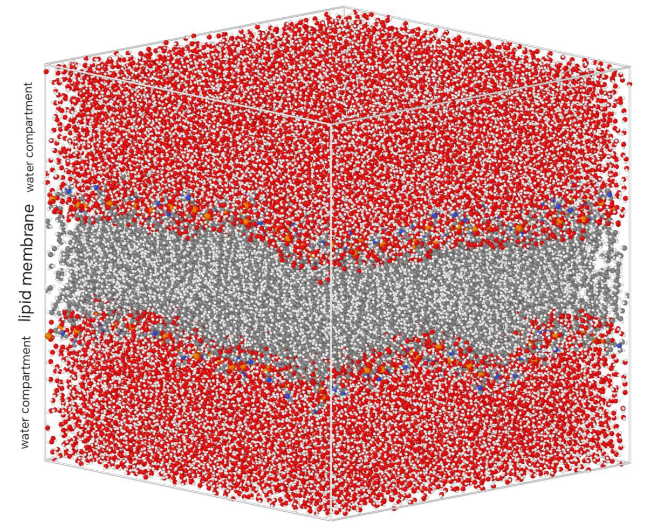
Рис. 1. Модель DPPC-мембраны, окружённой водными отсеками, с использованием силового поля AMBER-lipid21

Были использованы три силовых поля: CHARMM36m, AMBER-Lipid21, AMBER-Slipid [1, 2].
Модель воды TIP3P применялась для всех систем. Моделирование проводилось при трех температурах: 293.15 K, 303.15 K и 313.15 K. Моделирование проводилось в течение 40 нс: 20 нс - этап уравновешивания и 20 нс - основной этап. При уравновешивании для каждой системы был использован термостат - V-rescale, во время основного моделирования был использован бароста - С-rescale.
Входные данные систем и параметры моделирования были получены с помощью CHARMM-GUI.

В основу анализа легли опубликованные экспериментальные данные. Для липидов в гель-фазе при температурах от 273 до 303 K различные исследования фиксируют значение площади на липид (ApL) в пределах 47,9-52,3 Å². На основе этих данных для сравнительного анализа систем в гель-фазе (293-303 K) было принято значение 48 Å² [2-6]. Что касается промежуточной рипл-фазы, то в литературе редко встречаются точные значения для конкретных температур; обычно этот параметр задается диапазоном между значениями гель-фазы на границе перехода (~48 Å²) и жидкой фазы (~323 K). Для последней, жидкой фазы, экспериментальные значения ApL при 323 K лежат в широком интервале от 57,0 до 71,2 Å² [2, 3, 7, 8].

Расчет площади на липид выполнялся с помощью библиотеки LiPyphilic, в которой для этого используется метод тесселяции Вороного[10, 11]. Значение ApL было рассчитано для каждого кадра траектории, что отображено на рис. 1-3. В таблице 2 представлено среднее значение этого параметра, полученное усреднением по всем кадрам основного моделирования.

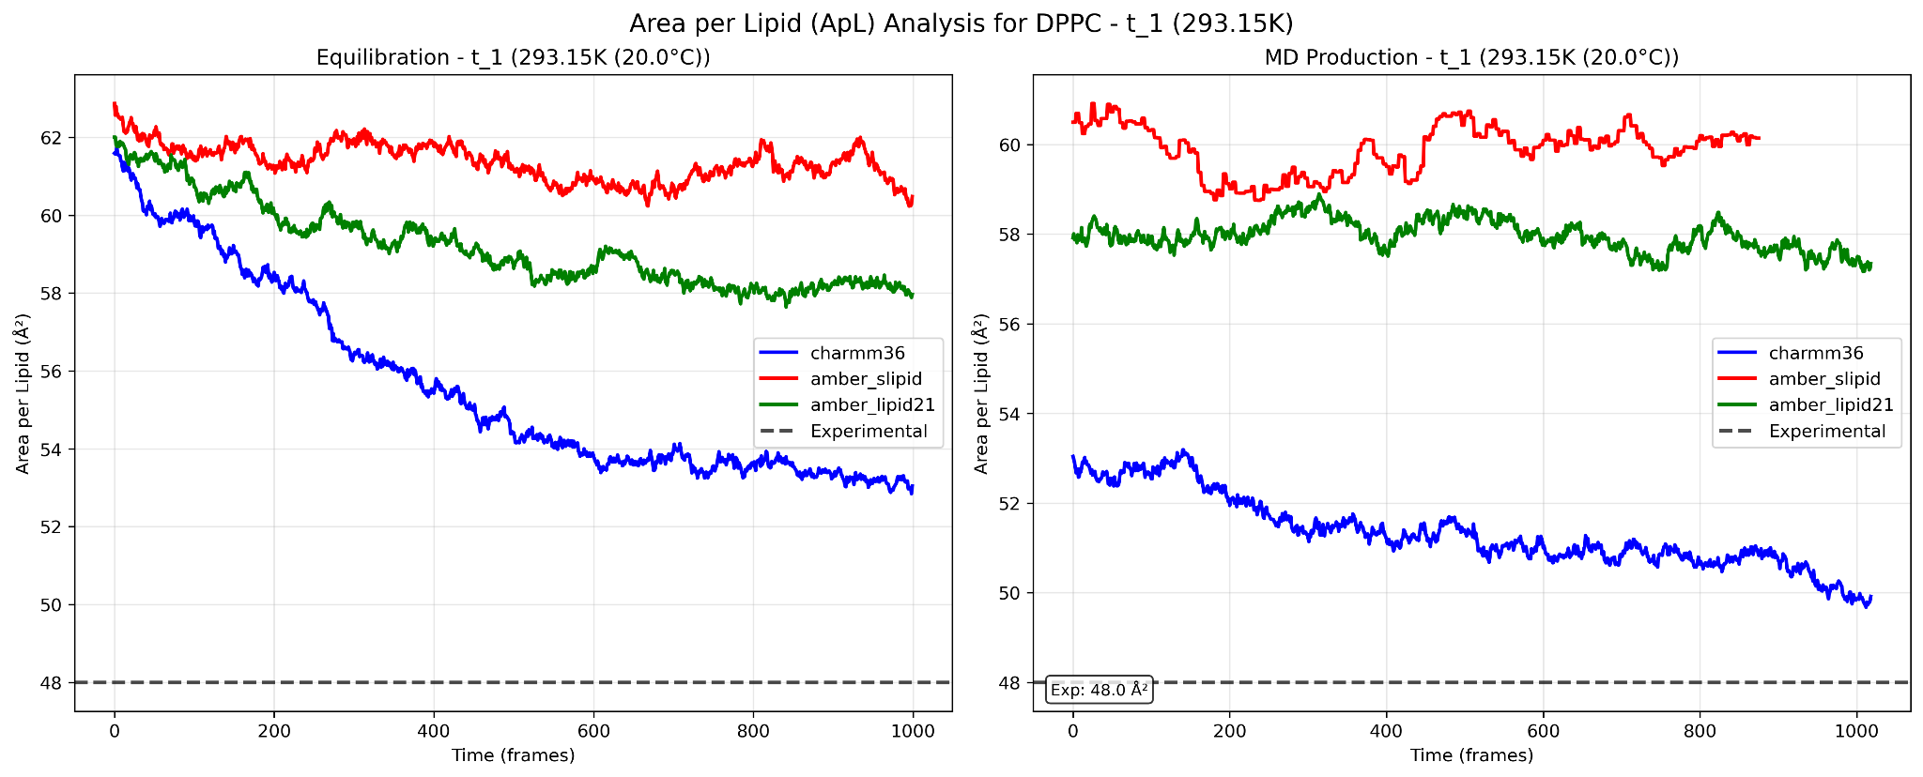
Рис. 1. График изменения ApL при температуре 293.15K
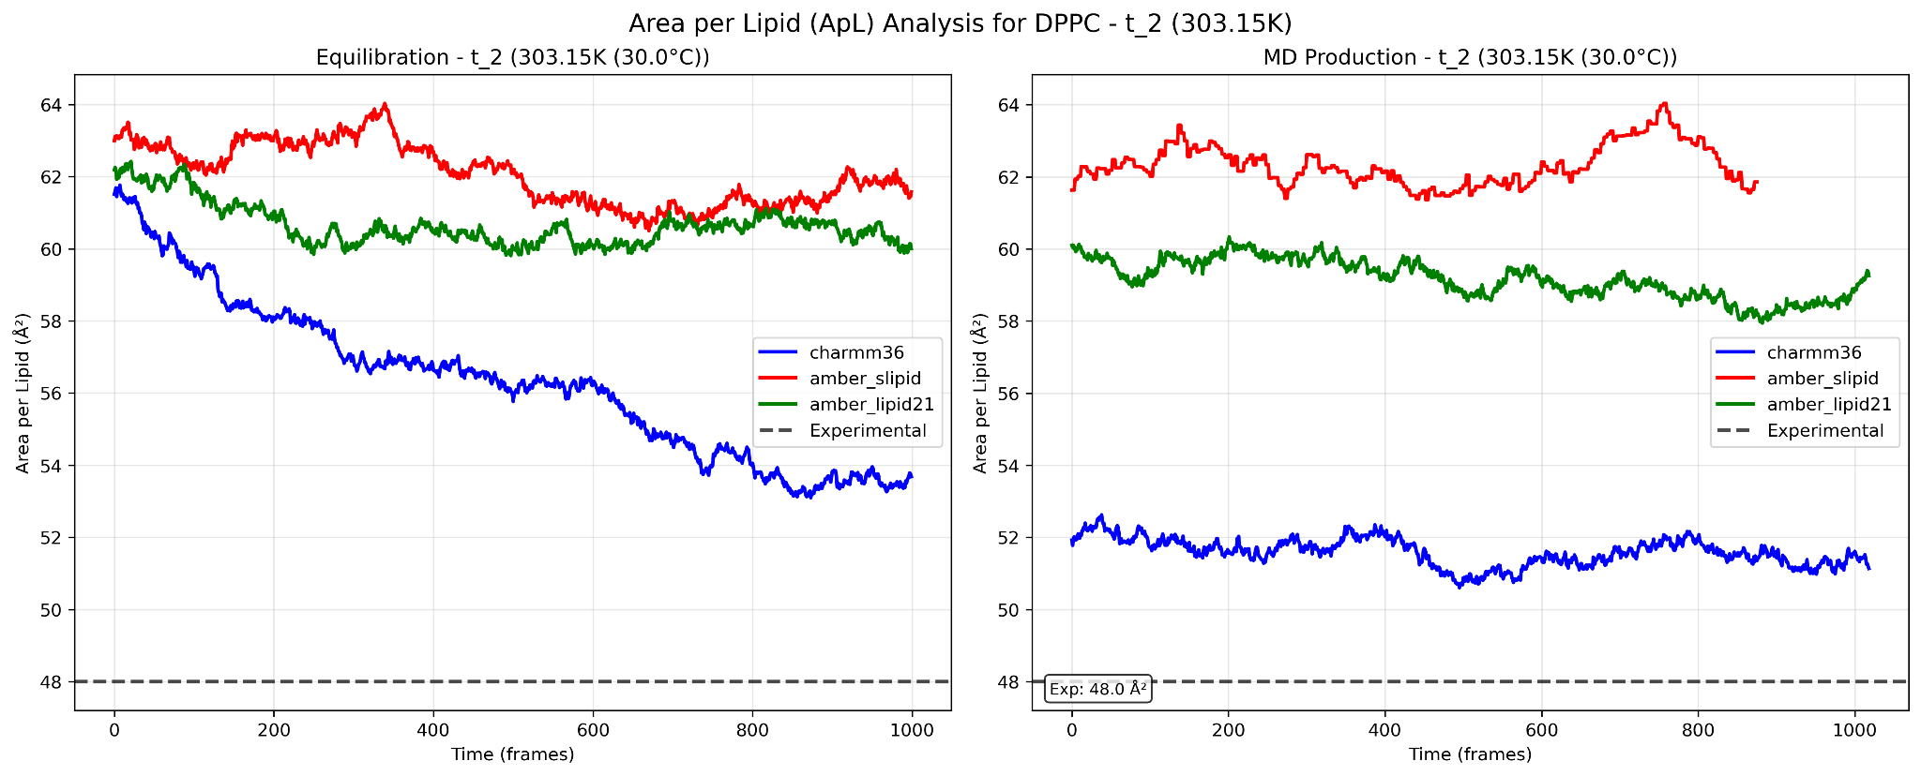
Рис. 2. График изменения ApL при температуре 303.15K

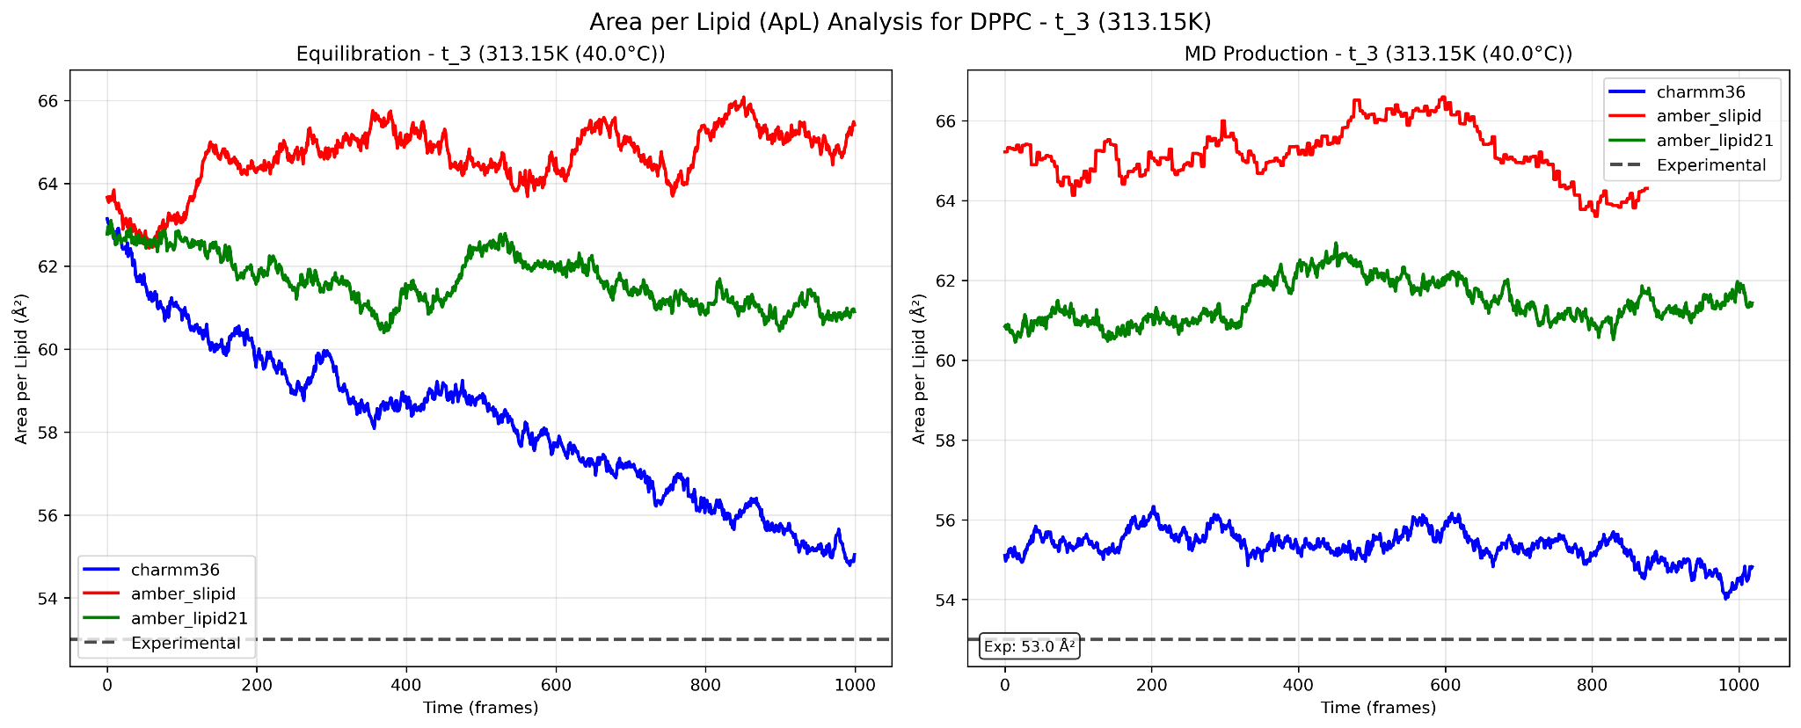

Рис. 3. График изменения ApL при температуре 313.15K

Согласно полученным графикам (рис. 1-3) и средним значениям ApL для основного моделирования (табл. 1), ни одно из силовых полей не показало схожие с экспериментальными данные результаты ни на этапе уравновешивания, ни на этапе основного моделирования. Однако наблюдается характерное увеличение значения ApL при повышении температуры. Наиболее приближенные к экспериментальным данным результаты показало силовое поле CHARMM36m.

Таблица 1

Температура | Силовое поле | Расчетное значение ApL (Å²) | Экспериментальное значение ApL (Å²)
293.15 K | CHARMM36m | 51.34 ± 0.80 | 48.0
293.15 K | AMBER_slipid | 59.88 ± 0.54 | 48.0
293.15 K | AMBER_lipid21 | 57.97 ± 0.35 | 48.0
303.15 K | CHARMM36m | 51.59 ± 0.38 | 48.0
303.15 K | AMBER_slipid | 62.32 ± 0.57 | 48.0
303.15 K | AMBER_lipid21 | 59.17 ± 0.54 | 48.0
313.15 K | CHARMM36m | 55.34 ± 0.39 | 53.0
313.15 K | AMBER_slipid | 65.17 ± 0.69 | 53.0
313.15 K | AMBER_lipid21 | 61.43 ± 0.53 | 53.0

Литература
- Huang J. et al. CHARMM36m: an improved force field for folded and intrinsically disordered proteins // Nature Methods. – 2017. – Vol. 14, № 1. – P. 71–73.
- Dickson C. J., Walker R. C., Gould I. R. Lipid21: complex lipid membrane simulations with AMBER // Journal of Chemical Theory and Computation. – 2022. – Vol. 18, № 3. – P. 1726–1736.
- Nagle J. F., Tristram-Nagle S. Structure of lipid bilayers // Biochimica et Biophysica Acta (BBA) - Reviews on Biomembranes. – 2000. – Vol. 1469, № 3. – P. 159–195.
- Lis L.J., McAlister M., Fuller N., Rand R.P., Parsegian V.A. Interactions between neutral phospholipid bilayer membranes // Biophysical Journal. – 1982. – Vol. 37, № 2. – P. 657–666.
- Thurmond R.L., Dodd S.W., Brown M.F. Molecular areas of phospholipids as determined by NMR spectroscopy. Comparison of phosphatidylethanolamines and phosphatidylcholines // Biophysical Journal. – 1991. – Vol. 59, № 1. – P. 108–113.
- Tardieu A., Luzzati V., Reman F.C. Structure and polymorphism of the hydrocarbon chains of lipids: a study of lecithin-water phases // Journal of Molecular Biology. – 1973. – Vol. 75, № 4. – P. 711–733.
- Rand R.P., Parsegian V.A. Hydration forces between phospholipid bilayers // Biochimica et Biophysica Acta. – 1989. – Vol. 988, № 3. – P. 351–376.
- Nagle J.F., Zhang R., Tristram-Nagle S., Sun W.-S., Petrache H.I., Suter R.M. X-ray structure determination of fully hydrated Lα phase dipalmitoylphosphatidylcholine bilayers // Biophysical Journal. – 1996. – Vol. 70, № 3. – P. 1419–1431.
- Büldt G., Gally H.U., Seelig J., Zaccai G. Head-group conformation of phospholipids in membranes // Journal of Molecular Biology. – 1979. – Vol. 134, № 4. – P. 673–691.
- Смит П., Лоренц К.Д. LiPyphilic: набор инструментов Python для анализа моделирования липидных мембран // Журнал химической теории и вычислений. – 2021. – Т. 17, № 9. – С. 5907–5919.
- Lukat G., Krüger J., Sommer B. APL@Voro: a Voronoi-based membrane analysis tool for GROMACS trajectories // Journal of Chemical Information and Modeling. – 2013. – Vol. 53, № 11. – P. 2908–2925.

Evaluation of the application of different force fields in molecular dynamics simulations of lipid membranes based on the average area per lipid indicator

Zlochevskii I.I., Zavyalov D.V.
Volgograd State Technical University

Abstract. One of the most important indicators for evaluating the results of lipid membrane simulations is the average area per lipid. However, the obtained results can strongly depend on the chosen force field. In this regard, this paper presents a comparison of molecular dynamics simulation data with experimental values.
Keywords: molecular dynamics, lipid membrane, area per lipid, force field, charmm36m, amber-lipid21, amber-slipid.

